Projeto Senet

Especificação de Requisitos de Software

Versão 0.4

28/04/2018

|  |  |  |  |
| --- | --- | --- | --- |
| Versão | Autor(es) | Data | Ação |
| 0.1 | João Vitor Araujo Porto | 20/03/2018 | Criação da Especificação de Requisitos. |
| 0.2 | João Vitor Araujo Porto | 27/03/2018 | Inserção, exclusão e alteração de requisitos funcionais. |
| 0.3 | João Vitor Araujo Porto | 11/04/2018 | Incremento nas premissas de desenvolvimento e alteração e exclusão de requisitos funcionais. |
| 0.4 | João Vitor Araujo Porto | 28/04/2018 | Inclusão de regra de negócio e alteração de requisitos funcionais. |

Conteúdo:

1. Introdução;
2. Visão geral;
3. Requisitos de software;
4. Regras de negócio;
5. Protótipo da interface gráfica do programa;
6. Anexo.

# 1. Introdução

# O projeto aqui especificado tem por objetivo o desenvolvimento de um jogo eletrônico baseado no jogo de tabuleiro Senet que propicie a disputa de partidas entre dois jogadores.

# Anexo ao final desta especificação, tem-se um documento que descreve o jogo Senet e suas regras de modo preciso. Adotamos estritamente a concepção de jogo e regras apresentadas nesse documento como base para o desenvolvimento de nosso programa.

# 2. Visão Geral

# Arquitetura do programa: programa orientado a objetos e distribuído com base no modelo cliente-servidor.

# Premissas de desenvolvimento:

# Programa deve possuir uma interface gráfica;

# Linguagem de programação adotada para desenvolvimento deve ser Java;

# Framework adotado para comunicação do programa via rede deve ser o NetGamesNRT, de autoria de Leonardo Brasil.

# 3. Requisitos de software

**3.1 Requisitos funcionais**

Requisito funcional 1 – Conectar-se ao servidor: o programa deve ter uma opção de menu para que o jogador possa se conectar ao servidor de uma rede de jogadores e disputar partidas.

Requisito funcional 2 – Alterar servidor: o programa deve ter uma opção de menu para que o jogador altere o servidor se esse já estiver conectado a algum servidor.

Requisito funcional 3 – Desconectar-se do servidor: o programa deve ter uma opção de menu para que o jogador se desconecte do servidor se estiver conectado a um servidor.

# Requisito funcional 4 – Iniciar nova partida: o programa deve ter uma opção de menu para que o jogador possa iniciar uma nova partida do jogo se já estiver conectado a um servidor.

Requisito funcional 5 – Proceder jogada: o programa deve possibilitar ao jogador proceder uma jogada se houver uma partida em andamento, for sua vez de jogar e agir conforme as regras do jogo, de modo que uma jogada ocorre conforme a regra de negócio 1.

Requisito funcional 6 – Desistir da partida: o programa deve ter uma opção de menu para que o jogador possa desistir de uma partida se houver uma em andamento.

Requisito funcional 7 – Exibir mensagem: o programa deve exibir uma mensagem de advertência ao jogador quando esse:

* Tentar alterar servidor sem que a condição do requisito funcional 2 esteja satisfeita;
* Tentar desconectar-se sem que a condição do requisito funcional 3 esteja satisfeita;
* Tentar iniciar nova partida sem que a condição do requisito funcional 4 esteja satisfeita;
* Tentar proceder jogada sem que as condições do requisito funcional 5 estejam satisfeitas;
* Tentar desistir da partida sem que a condição do requisito funcional 6 esteja satisfeita.

O programa deve exibir uma mensagem parabenizando o jogador quando esse:

* Vencer uma partida de acordo com as regras do jogo;
* Possuir um adversário que desistiu da partida.

O programa deve exibir uma mensagem de condolências ao jogador quando esse:

* Perder uma partida de acordo com as regras do jogo;
* Desistir de uma partida em andamento.

Requisito funcional 8 – Sair do jogo – O programa deve ter uma opção de menu para que o jogador possa encerrá-lo.

Requisito funcional 9 – Confirmar desistência: o programa deve confirmar se o jogador deseja realmente desistir de uma partida quando esse:

* Tentar desistir da partida.
* Tentar conectar servidor enquanto está em uma partida.
* Tentar alterar servidor enquanto está em uma partida.
* Tentar desconectar servidor enquanto está em uma partida.
* Tentar iniciar partida enquanto está em uma partida.
* Tentar sair do jogo enquanto está em uma partida.

Requisito funcional 10 – Solicitar ajuda – O programa deve ter um botão de ajuda que, se acionado, fornece ao jogador informações sobre como proceder para jogar.

**3.2 Requisitos não-funcionais**

Requisito não-funcional 1 – Processo de produção: o processo de produção do jogo não deve contemplar somente a programação das funcionalidades desse em código Java, de modo que deve haver uma etapa anterior de modelagem orientada a objetos do mesmo e que produza uma especificação de projeto.

Requisito não-funcional 2 – Linguagem de modelagem: a linguagem a ser utilizada para modelagem deve ser a UML versão 2.

Requisito não-funcional 3 – Ferramenta para modelagem: a ferramenta utilizada para modelagem deve ser o Visual Paradigm.

Requisito não-funcional 4 – Compartilhamento do jogo: o jogo deve ser disponibilizado a quem deseja fazer uso do mesmo por meio de um arquivo executável no formato JAR (Java ARchive) e uma nota de lançamento.

Requisito não-funcional 5 – Codificação do jogo: a ferramenta utilizada para codificar o jogo em Java deve ser o Eclipse.

Requisito não-funcional 6 – Elementos do jogo: todos os elementos do jogo que estão presentes na descrição do documento anexo devem estar presentes na interface gráfica exibida aos jogadores.

# 4. Regras de negócio

Regra de negócio 1 – Jogada: uma jogada consiste na seguinte sequência de eventos:

* Indicação por parte do jogador se o mesmo deseja liberar um peão.
* Lançamento dos gravetos pelo jogador.
* Movimentação de peão(ões) no tabuleiro ou deslocamento de peão para fora do tabuleiro.
* Verificação da continuidade da partida, observando se o lance fez com que o jogador vencesse essa, o que gera seu termino. Caso não tenha vencido, a vez passa a ser do adversário.

# 5. Protótipo da interface gráfica do programa

# As figuras a seguir apresentam um esboço do que se pretende ter em termos de interface gráfica ao fim do processo de produção do jogo.

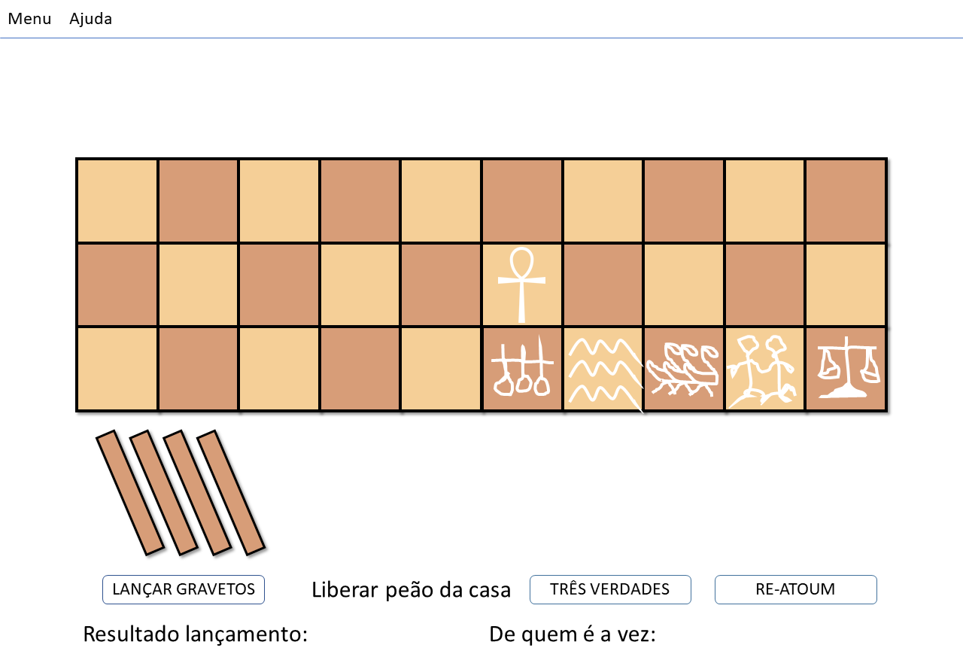

**Figura 1. Visão inicial do jogo.**

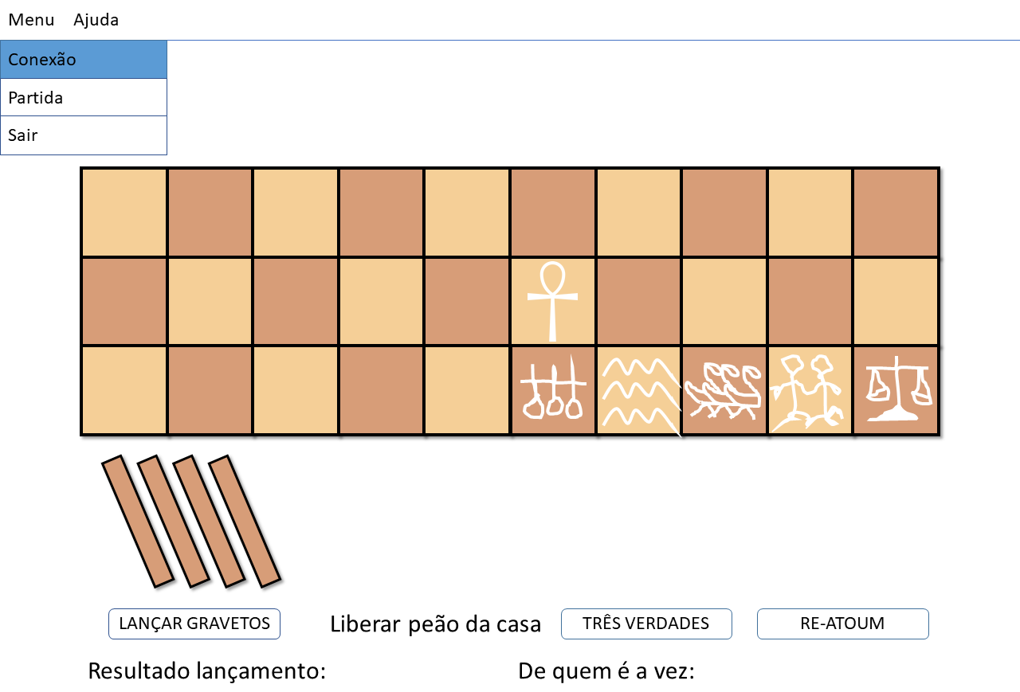

**Figura 2. Menu do jogo com seleção em conexão.**

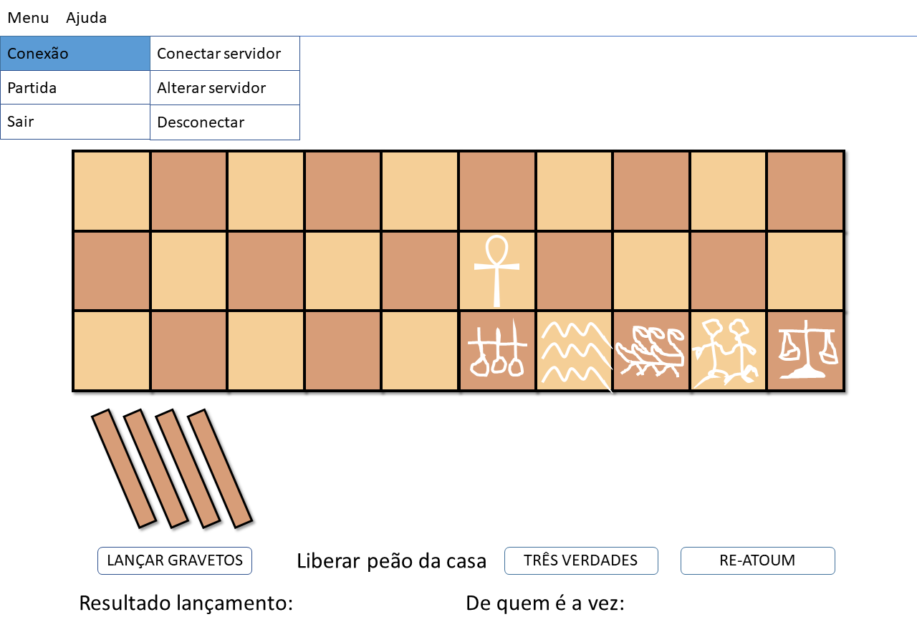

**Figura 3. Opções de conexão com servidor.**

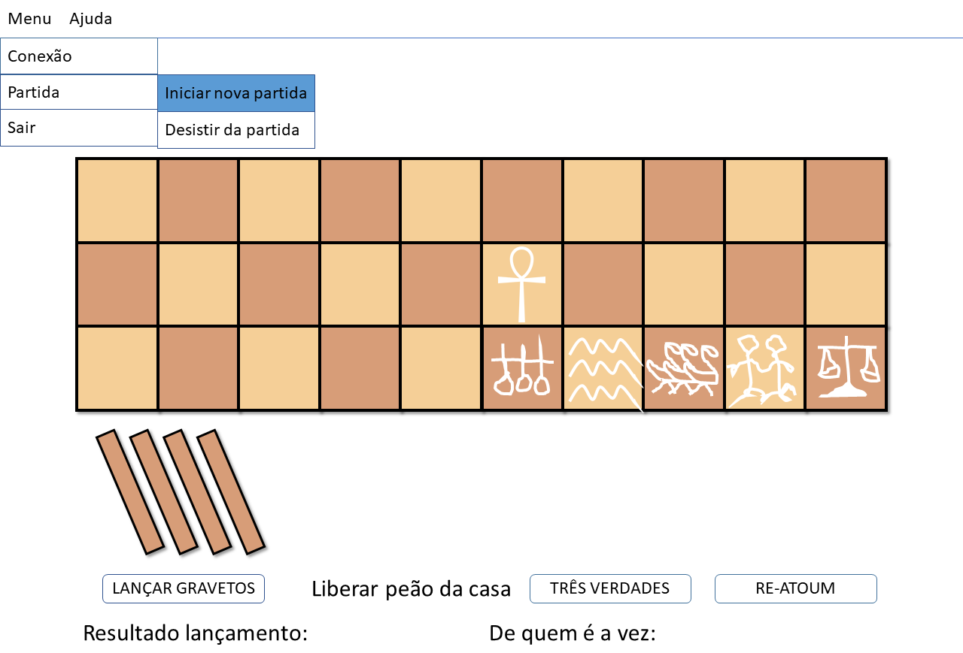

**Figura 4. Seleção de início de uma nova partida.**

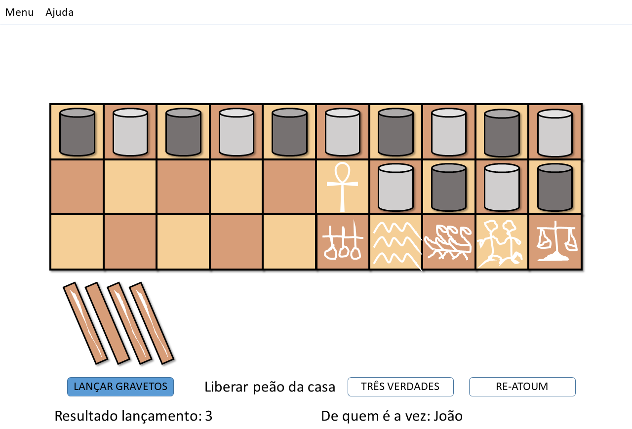

**Figura 5. Disposição inicial das peças no tabuleiro.**

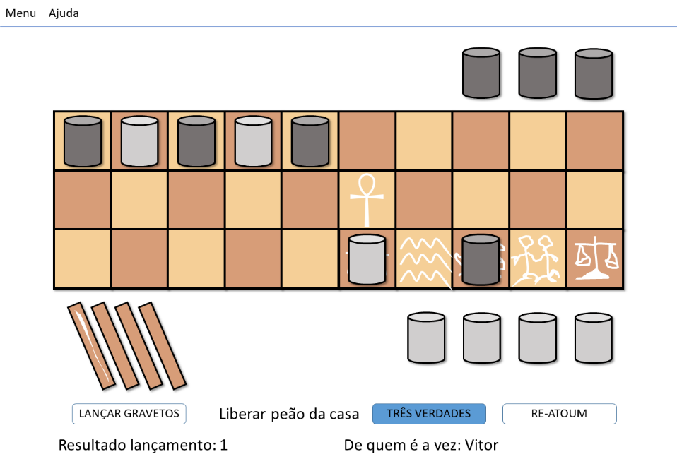

**Figura 6. Partida em andamento.**

# 6. Anexo

**Uma breve descrição do jogo Senet**

**João V. A. Porto1**

1Departamento de Informática e Estatística (INE)/Universidade Federal de Santa Catarina (UFSC)

joao.porto@grad.ufsc.com

***Resumo.*** *O presente escrito intenta apresentar objetivamente o jogo Senet, descrevendo suas principais características, componentes e regras.*

**1. Senet em linhas gerais**

Jogo de origem egípcia, sendo datado como um dos jogos mais antigos já encontrados. É classificado como um jogo de tabuleiro e de corrida (ou percurso), de modo que nele dois jogadores disputam a vitória.

**2. Componentes do jogo**

O tabuleiro contém 3 linhas e 10 colunas, totalizando 30 casas. Há 2 conjuntos de 7 peões, um de peões claros, outro de peões escuros. Cada conjunto é associado a um jogador. Por fim, existem 4 gravetos, cada um deles possuindo um risco em um dos lados. A figura 1 contém os elementos descritos.

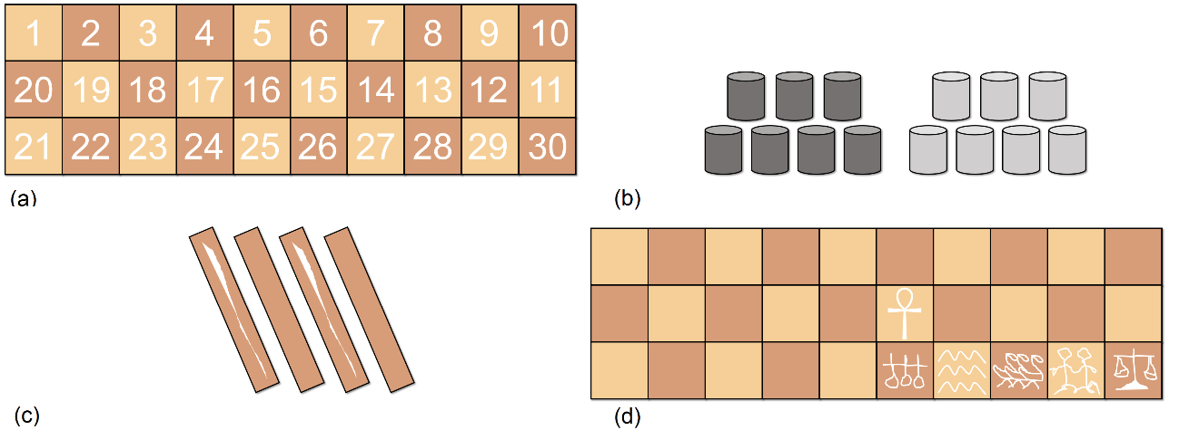

**Figura 1. Ilustração dos elementos do jogo Senet. Em (a) vemos a numeração das casas, em (b) os peões, em (c) os gravetos e em (d) as casas com marcações.**

Como indicado na figura 1 (d), algumas casas são marcadas com hieróglifos, pois possuem uma semântica diferente das demais, como será esclarecido posteriormente.

**3. Objetivo do jogo**

O jogador que percorrer com seus peões todo o tabuleiro e liberá-los primeiro vence o jogo.

**4. Regras**

**4.1 Configuração inicial do jogo**

Os peões claros e escuros são posicionados alternadamente nas primeiras 14 casas do tabuleiro, como mostra a figura 2.

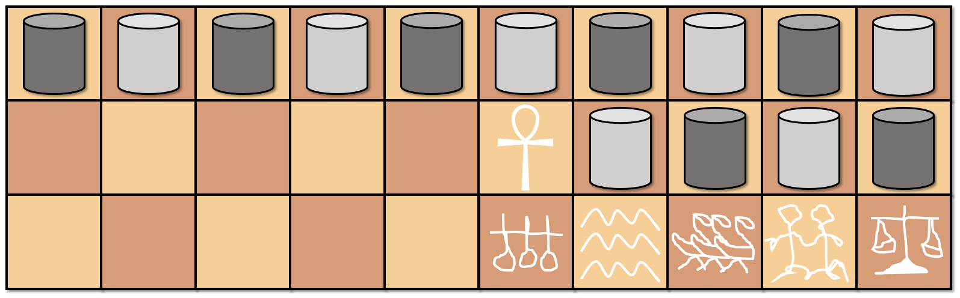

**Figura 2. Disposição inicial dos peões no tabuleiro.**

**4.2 Uso dos gravetos**

Os gravetos são usados para definir o jogador que iniciará a partida e a quantidade de casas que os peões devem percorrer ao longo dessa. Para tanto, os jogadores lançam os gravetos e obtêm uma pontuação conforme a tabela 1.

**Tabela 1. Pontuação para lançamento de gravetos**

|  |  |
| --- | --- |
| **Resultado do lançamento** | **Pontuação** |
| 1 graveto riscado voltado para cima | 1 |
| 2 gravetos riscados voltados para cima | 2 |
| 3 gravetos riscados voltados para cima | 3 |
| 4 gravetos riscados voltados para cima | 4 |
| Nenhum graveto riscado voltado para cima | 5 |

**4.3 Definição do primeiro jogador**

O jogo inicia com qualquer um dos jogadores lançando os gravetos, de modo que, em seguida, o outro também os lança. O jogador que obtiver maior pontuação escolhe qual será a cor de seus peões – em caso de empate, repete-se o lançamento até que um obtenha maior pontuação – e inicia a movimentação de peões na partida lançando novamente os gravetos.

**4.4 Movimentação dos peões**

O jogador lança os gravetos e move um de seus peões de acordo com a pontuação que obteve, de forma que a pontuação indica quantas casas o peão pode percorrer. Se a pontuação for igual a 2 ou 4, o jogador tem direito a mais um movimento, ou seja, seu turno continua, caso contrário, o turno passa para o adversário.

Note que o movimento do peão deve ser sempre em direção as casas de maior numeração no tabuleiro, ou seja, o jogador só pode fazer seus peões avançarem no sentido das casas de liberação, excetuando-se os casos em que é lançado na casa da água ou não consegue liberar o seu peão, como será esclarecido a seguir.

**4.4.1 Casas ocupadas**

Se o jogador obtém uma pontuação que lhe permite atingir com um de seus peões a casa de um peão adversário, ele pode trocar esses peões, isto é, o peão do jogador toma a casa do peão adversário e esse deve ser movido para a casa daquele lhe tomou o lugar.

Não é possível que um jogador faça troca de casa entre seus peões, assim como também não é possível que mais de um peão ocupe a mesma casa.

**4.4.2 Proteção de peões**

Se 2 peões de um jogador ocupam casas consecutivas de uma linha, esses estão protegidos de ataques de peões adversários. Se 3 peões se encontram dispostos da forma descrita, além de não poderem ser atacados, também não podem ser ultrapassados por peões adversários.

**4.4.3 Impossibilidade de movimentação**

Em circunstâncias em que nenhum dos peões de um dos jogadores pode ser movimentado, o turno é passado ao jogador adversário.

**4.5 Casas especiais**

Excetuando-se as casas 15 e 27, todas as casas especiais protegem os peões, ou seja, peões presentes nelas não podem ser atacados.

**4.5.1 Casa 15**

É denominada casa do renascimento, o que fará mais sentido com a posterior explicação da casa 27.

**4.5.2 Casa 26**

É denominada casa da felicidade, sendo obrigatória a passagem dos peões pela mesma antes que esses sigam para as casas 28, 29 e 30. Portanto, mesmo com a obtenção de uma pontuação que lhe permitiria a ida direta a uma dessas casas, o peão do jogador deve primeiro repousar na casa 26.

**4.5.3 Casa 27**

É denominada casa da água e deve ser evitada. Peões que recaem sobre essa casa de imediato são posicionados na casa 15. Estando a casa 15 ocupada, o peão é posicionado na primeira casa que antecede a casa 15 e está livre.

**4.5.4 Casa 28**

É denominada casa das três verdades, sendo a pontuação associada a essa casa 3.

**4.5.5 Casa 29**

É denominada casa do Re-Atoum, sendo a pontuação associada a essa casa 2.

**4.5.6 Casa 30**

É denominada casa da redenção. Se um peão atinge essa casa, de imediato ele é liberado.

**4.6 Liberação de peões nas casas 28 e 29**

Para liberar um peão o jogador, antes de lançar os gravetos, deve indicar se deseja liberar um peão presente na casa das três verdades ou do Re-Atoum. Após a escolha, o jogador lança os gravetos; obtendo uma pontuação igual ou superior associada a casa do peão, esse último pode ser liberado, caso contrário, é movido para a casa da água.

Se o jogador optou por liberar um peão, não há movimentação possível além da liberação do peão ou sua transferência para a casa da água. Ademais, somente um peão pode ser liberado por vez.

**Referências**

ANACLUCCAS. Como jogar Senet.Disponível em: <https://www.youtube.com/watch?v=BLSTTkEDxaE>. Acesso em: 25 mar. 2018.

LUDUSCIENCE IDEIAS E CIÊNCIA LDA (Portugal). Senet.Disponível em: <http://www.luduscience.com/regras/senet.pdf>. Acesso em: 25 mar. 2018.

SOUBEYRAND, Catherine. The Game of Senet.Disponível em: <http://www.gamecabinet.com/history/Senet.html>. Acesso em: 25 mar. 2018.

TARSASOZNIJO. Senet - How to play this ancient game.Disponível em: <https://www.youtube.com/watch?v=ikfRHqw46jE>. Acesso em: 25 mar. 2018.

WIKIPEDIA. Senet**.**Disponível em: <https://en.wikipedia.org/wiki/Senet>. Acesso em: 25 mar. 2018.

WIKIPÉDIA. Senet**.**Disponível em: <https://pt.wikipedia.org/wiki/Senet>. Acesso em: 25 mar. 2018.